Hành động đập ruồi muỗi đậu trên cơ thể có thể khiến bạn phải "trả giá đắt"

(Dân trí) - Các bác sĩ khuyên rằng không nên đập ruồi, muỗi khi chúng đang đậu trên cơ thể vì có thể khiến chúng ta phải đối mặt với một số hậu quả rất nghiêm trọng.

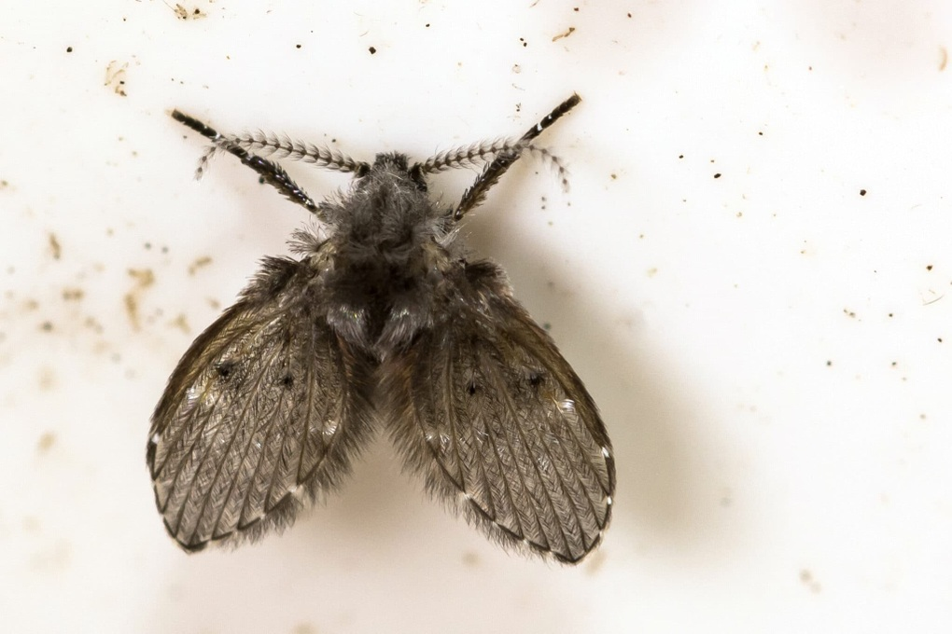

Người đàn ông họ Vũ mất một con mắt vì đập chết con ruồi cống đậu trên mặt (Ảnh: Getty).

Phản xạ cơ bản của hầu như bất kỳ ai trong số chúng ta là giơ bàn tay để đập ruồi, muỗi, hay bất kỳ loài côn trùng nào khi thấy chúng đậu trên da. Tuy nhiên, tác hại từ thói quen này có thể sẽ khiến bạn phải trả giá đắt.

Theo tờ Yangcheng Evening News, một người đàn ông họ Vũ sống ở tỉnh Thâm Quyến, Trung Quốc, đã mất đi con mắt bên trái chỉ vì anh này đập một con ruồi nhỏ đang đậu trên mặt.

Đây là loại ruồi cống (hay ruồi cánh bướm). Chúng thường đậu trên tường ở các khu vực ẩm thấp, có điều kiện vệ sinh kém, và khá phổ biến ở các nước nhiệt đới, trong đó có Việt Nam.

Ban đầu, người đàn ông không cảm thấy có gì khác thường. Tuy nhiên chỉ sau khoảng 1 giờ, mắt trái của anh có dấu hiệu sưng đỏ và vô cùng đau nhức. Người này nhỏ thuốc mắt và nghĩ đây chỉ là bệnh đau mắt thông thường.

Tuy nhiên, khi các triệu chứng ngày càng trở nên tồi tệ, anh quyết định đến khám ở một bệnh viện địa phương. Tại đây, anh được chẩn đoán mắc bệnh viêm kết mạc theo mùa.

Mặc dù đã uống thuốc theo toa, song tình trạng của người đàn ông xấu đi nhanh chóng trong những ngày tiếp theo.

Khi đến bệnh viện để tái khám, người này đã mất thị lực gần như hoàn toàn ở mắt trái. Không chỉ vậy, vùng xung quanh mắt của anh cũng bị viêm loét nghiêm trọng. Hóa ra viêm kết mạc theo mùa thực chất là nhiễm trùng do vi khuẩn từ con ruồi bị đập chết.

Thật không may cho người đàn ông họ Vũ, vì thuốc không còn có thể ngăn chặn sự lây lan của bệnh nhiễm trùng. Do có nguy cơ ảnh hưởng đến não, nên các bác sĩ đã quyết định phẫu thuật cắt bỏ nhãn cầu trái của anh.

Câu chuyện đáng tiếc của người đàn ông trên đã thu hút sự chú ý của cộng đồng mạng và được lan truyền như một lời cảnh báo về thói quen mà nhiều người vẫn mắc phải.

Các bác sĩ cảnh báo rằng không nên đập côn trùng khi chúng đậu lên mặt hoặc bất kỳ khu vực nào mà chúng có thể gây nhiễm trùng do vi khuẩn, như mắt, mũi, miệng, vết thương hở…

Thay vào đó, các chuyên gia khuyên bạn nên giữ bình tĩnh và dùng tay để xua đuổi côn trùng. Ngoài ra, cũng lưu ý cần rửa sạch tay bằng xà phòng diệt khuẩn mỗi khi đập côn trùng bằng tay.